

实习报告

|  |  |
| --- | --- |
| **课程名称：** | **气象信息系统工程** |
| **实习名称：** | **Fortran文件的读取与处理** |
| **专业：** | **计算机科学与技术** |
| **年级班级：** | **2021级5班** |
| **学号：** | **202183290006** |
| **姓名：** | **刘祥宇** |

一、实习内容

**实习a：**

**已知1951-2010年1月蒙古高压强度指数、面积指数、经度指数、纬度指数序列资料分别为p.dat、s.dat、lon.dat和lat.dat，存放于sx01文件夹下。**

**利用Fortran语言编写程序，调用子程序计算这四个指数的气候态（均值）、变率（均方差）和距平值，并将这四个指数的均值和变率写入十进制文件mh1.dat和二进制文件mh1.grd，将这四个指数的距平值写入十进制文件mh2.dat和二进制文件mh2.grd。 文件均保存于sx01文件夹下。补全Fortran程序。**

**计算公式如下：**

**时间平均**：

**距平**：

**标准差：S**

**Fortran程序：**

|  |
| --- |
| **program mh**  **implicit none**  **integer,parameter::ny=60**  **real p(ny),s(ny),lon(ny),lat(ny) !原始数组**  **real pa(ny),sa(ny),lona(ny),lata(ny) !距平**  **real pav,sav,lonav,latav !均值**  **real pd,sd,lond,latd !标准差**  **integer i,j,k**  **!利用open语句打开强度指数数据p.dat**  **……………………………………**  **!利用open语句打开面积指数数据s.dat**  **……………………………………**  **!利用open语句打开经度指数数据lon.dat**  **………………………………………..**  **!利用open语句打开纬度指数数据lat.dat**  **………………………………………..**  **!将打开数据保存到对应数组中**  **do i=1,ny**  **read(1,*)..........**  **read(2,*)..........**  **read(3,*)..........**  **read(4,*)..........**  **enddo**  **close(1);close(2);close(3);close(4)**  **!调用气候及异常值计算的子程序**  **call cha(ny,p,pa,pav,pd)**  **call cha(ny,s,sa,sav,sd)**  **call cha(ny,lon,lona,lonav,lond)**  **call cha(ny,lat,lata,latav,latd)**  **!将蒙古高压环流指数气候值和标准差写入到mh1.dat**  **!用open语句打开文件**  **...........................**  **!写入pav，pd**  **...........................**  **!写入sav，sd**  **...........................**  **!写入lonav，lond**  **...........................**  **!写入latav，latd**  **...........................**  **close(5)**  **!将蒙古高压环流指数气候值和标准差写入到mh1.grd**  **!用open语句打开文件**  **...........................**  **!写入pav，pd**  **...........................**  **!写入sav，sd**  **...........................**  **!写入lonav，lond**  **...........................**  **!写入latav，latd**  **...........................**  **close(6)**  **!将蒙古高压环流指数距平值写入到mh2.dat，按照pa(60),sa(60),lona(60), lata(60) 顺序存放**  **!用open语句打开文件mh2.dat**  **...........................**  **!写入pa(1:60)**  **...........................**  **!写入sa(1:60)**  **...........................**  **!写入lona(1:60)**  **...........................**  **!写入lata(1:60)**  **...........................**  **close(7)**  **!将蒙古高压环流指数距平值写入到mh2.grd，要求利用do循环按照pa(i),sa(i), lona(i), lata(i) 顺序存放**  **!用open语句打开文件mh2.grd**  **...........................**  **do i=1,ny**  **!写入pa(i)**  **...........................**  **!写入sa(i)**  **...........................**  **!写入lona(i)**  **...........................**  **!写入lata(i)**  **...........................**  **enddo**  **close(8)**  **!上面两种书写数据的数据结构不同，注意区分**  **end**  **subroutine cha(ny,x,xa,xav,xd)**  **Implicit None**  **integer i,ny**  **real x(ny),xa(ny),xav,xd,sum!依次为原序列、距平、均值、标准差、和**  **!求原序列的和sum**  **sum=0.0**  **do i=1,ny**  **...............**  **enddo**  **!求平均值xav**  **...............**  **!求距平xa和标准差xd**  **xd=0.0**  **do i=1,ny**  **xa(i)=x(i)-xav**  **xd=xa(i)*xa(i)+xd**  **enddo**  **xd=sqrt(xd/ny)**  **return**  **end** |

**实习b：已有实习生成的1951-2010年1月蒙古高压强度指数、面积指数、经度指数、纬度指数这四个指数的距平值二进制文件mh2.grd，数据描述文件mh2.ctl 保存于sx01文件夹下。**

**利用Grads下列语句输出这四个指数距平的一维时间分布图，并逐一截屏保存。**

**在grads命令窗口输入：**

|  |
| --- |
| **open d:\sx01\mh2.ctl**  **set x 1**  **set y 1**  **set z 1**  **set t 1 60**  **d pa**  **c**  **d sa**  **c**  **d lona**  **c**  **d lata**  **c** |

二、实习结果

1. **Fortran程序：**

program mh

    implicit none

    integer,parameter::ny=60   real p(ny),s(ny),lon(ny),lat(ny),pa(ny),sa(ny),lona(ny),lata(ny),pav,sav,lonav,latav,pd,sd,lond,latd

    integer i,j,k

    open(1,file='E:\VS2012\project5\p.dat',form='formatted')

    open(2,file='E:\VS2012\project5\s.dat',form='formatted')

    open(3,file='E:\VS2012\project5\lon.dat',form='formatted')

    open(4,file='E:\VS2012\project5\lat.dat',form='formatted')

    do i=1,ny

        read(1,*) p(i)

        read(2,*) s(i)

        read(3,*) lon(i)

        read(4,*) lat(i)

    end do

    close(1)

    close(2)

    close(3)

    close(4)

    call cha(ny,p,pa,pav,pd)

    call cha(ny,s,sa,sav,sd)

    call cha(ny,lon,lona,lonav,lond)

    call cha(ny,lat,lata,latav,latd)

    open(5,file='E:\VS2012\project5\mh1.dat')

    write(5,*) pav,pd

    write(5,*) sav,sd

    write(5,*) lonav,lond

    write(5,*) latav,latd

    close(5)

    open(6,file='E:\VS2012\project5\mh1.grd',form='binary')

    write(6) pav,pd

    write(6) sav,sd

    write(6) lonav,lond

    write(6) latav,latd

    close(6)

    open(7,file='E:\VS2012\project5\mh2.dat')

    do i=1,ny

        write(7,*) pa(i)

        write(7,*) sa(i)

        write(7,*) lona(i)

        write(7,*) lata(i)

    end do

    close(7)

    open(8,file='E:\VS2012\project5\mh2.grd',form='binary')

    do i=1,ny

        write(8) pa(i)

        write(8) sa(i)

        write(8) lona(i)

        write(8) lata(i)

    end do

    close(8)

    end

    subroutine cha(ny,x,xa,xav,xd)

    integer i,ny

    real x(ny),xa(ny),xav,xd,sum

    sum=0

    do i=1,ny

        sum=sum+x(i)

    end do

    xav=sum/ny

    xd=0

    do i=1,ny

        xa(i)=x(i)-xav

        xd=xa(i)*xa(i)+xd

    end do

    xd=sqrt(xd/ny)

    return

1. **文件结果截图：**

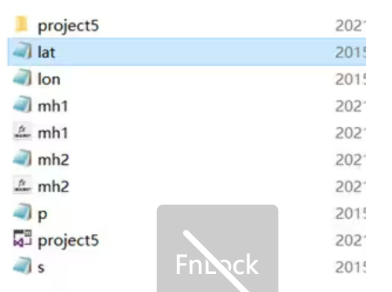

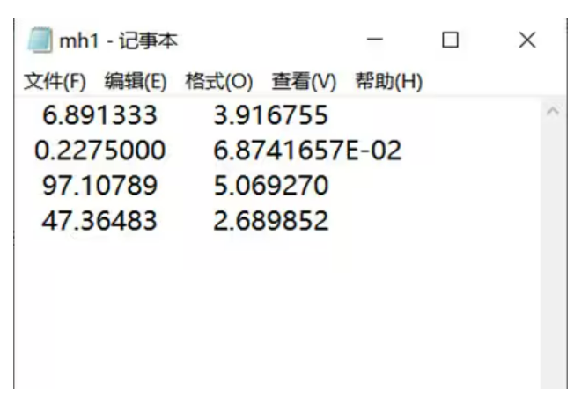

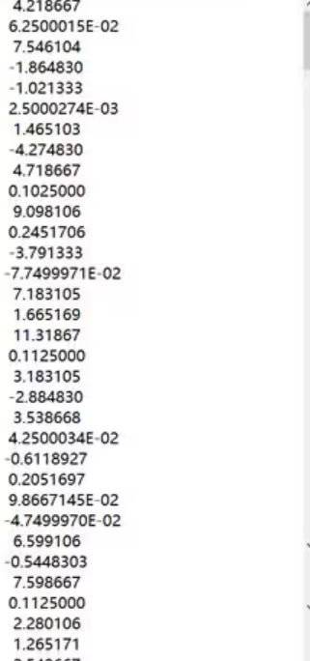

**3、四个指数距平的一维时间分布图截图：**

